Prénom : Date :
Exercice 1 :
Colorie le matériel que tu as utilisé pour fabriquer l’objet « Les yeux du clown rigolo ».
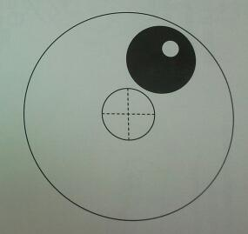
Exercice 2 :
Dessine deux flèches pour montrer le sens dans lequel tourne les yeux du clown.

